Presseinformation
»Camperabenteuer im Norden« von Antonie Husmann
Meßkirch, Februar 2026

Skandinavien aus zwei Blicken
Die Sigmaringer Autorin Antonie Hussmann erzählt auf besondere Art und Weise von ihrer Solo-Campertour durch Skandinavien
- 18 Tage, ein Wohnmobil, eine Frau und ihre Hündin
- Einzigartige Doppelperspektive: Mensch und Hund erzählen dieselbe Reise
- Der Guide für Frauen, die die Welt entdecken wollen – mit erprobten Tipps für sorgenfreie Abenteuer
- Praktische Tipps für kostengünstiges Wildcamping in Skandinavien
- Authentischer Reisebericht mit vielen eigenen Fotos

Zum Buch
18 Tage, ein Wohnmobil, eine Frau und ihre Hündin Kira: Antonie Husmann nimmt uns mit auf ihre außergewöhnliche Skandinavien-Tour. Von Deutschland durch Schweden und Norwegen bis ans „Ende der Welt" und zurück über Dänemark. Das Besondere: Jeden Tag erzählt sie zweimal – aus ihrer Sicht und aus der ihrer vierbeinigen Co-Pilotin. Ein Mut machender Erfahrungsbericht mit praktischen Reisetipps, der Lust auf eigene Abenteuer macht.

Die Autorin
Antonie Husmann, Jahrgang 1967, stammt aus Mengen und lebt heute in Sigmaringen. Nach ihrer kaufmännischen Ausbildung machte sie sich selbständig. Als Wassermann ist sie von Natur aus abenteuerlustig und experimentierfreudig – Eigenschaften, die sie zu ihrem ausgedehnten Wohnmobil-Touren inspirieren. Mit ihrer Sheltie-Hündin Kira erkundet sie regelmäßig Europa und dokumentiert ihre Erlebnisse in Bildern und Videos und auf ihrem YouTube-Kanal.

Camperabenteuer im Norden
Antonie Husmann
160 Seiten
EUR 16,00 [D] / EUR 16,50 [A]
ISBN 978-3-7801-1027-5
Erscheinungstermin: 11. Februar 2026
Kontaktadresse:

Gmeiner-Verlag GmbH
Petra Asprion
Im Ehnried 5
88605 Meßkirch
Telefon: 07575/2095-153
petra.asprion@gmeiner-verlag.de
www.gmeiner-verlag.de

Cover zum Download (Verlinkung hinterlegt)

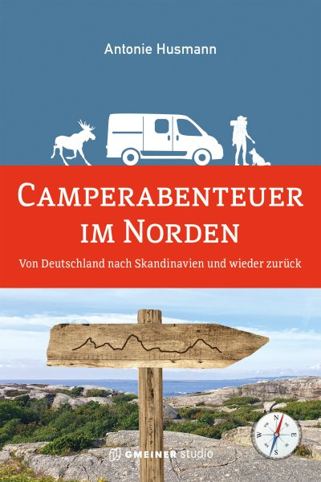

Anforderung von Rezensionsexemplaren:
- Antonie Husmann »Camperabenteuer im Norden«, ISBN 978-3-7801-1027-5

Absender:

^{Redaktion}

^{Ansprechpartner}

^{Straße}

^{Land-PLZ Ort}

^{Telefon / Telefax}

^{E-Mail}

